光子探测器标定方案
- 标定目的
由于光子探测器的测值一致性存在±10%（滨松官方指标）的偏差，为解决一致性问题，需要对每一个探测器进行标定。

- 标定需要用到的工具
- 标定工装 一套；（见图一）
- C14低值光源（RLU值36000）和高值C14光源（RLU值1000000） 各一个（见图二）；
- 安装好计数软件的电脑一台（见图三）；
- 内六角螺丝刀一把（规格：2.5）；
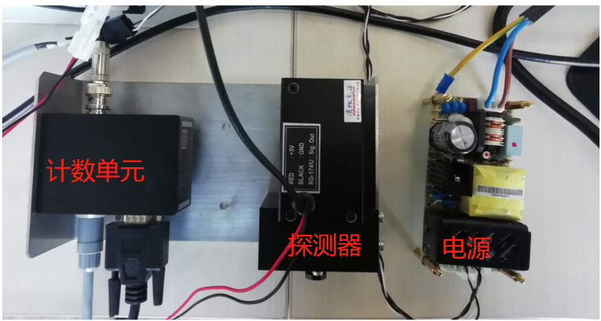
图一 定标工装

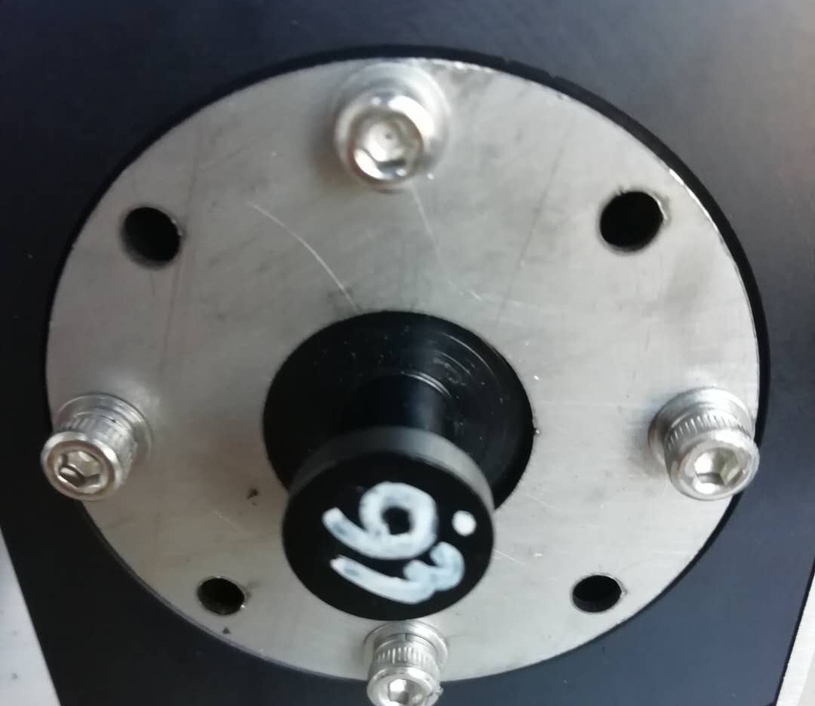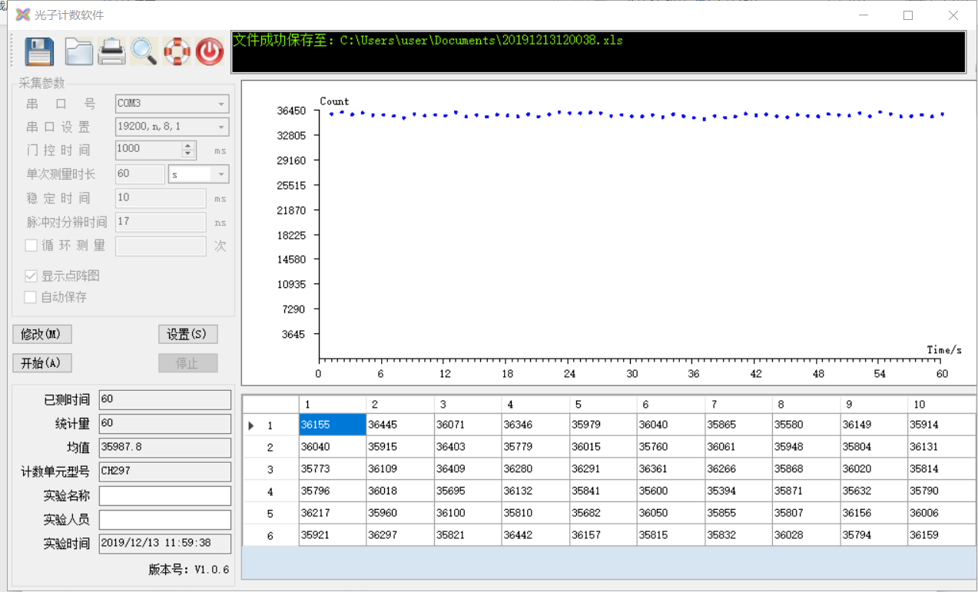
图二C14光源 图三 计数软件界面

- 标定前原始数据的获得
- 将光子探测器装入工装内（探测器前面要加上密封圈，拧紧前面4颗固定螺钉，保持密光），装上C14低值光源；
- 链接好电脑、计数单元、探测器之间的信号线；
- 给工装上电，打开电脑上的计数软件（参数设置见下图）；
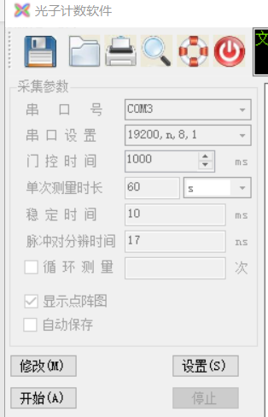
- 等待20分钟，等PMT稳定；
- 点击测试软件的开始按钮，采集数据；
- 连续采集3组（3*60个数据）；
- 数据要求：每组的CV≤1%，3组的CV≤1.5%，则数据才可以使用，否则重测；
- 将第7步获得的数据取算术平均数，记录为本探测器“修正前低值”；
- 断电，更换高值光源，上电，重复5、6、7步；
- 将第9步获得的数据取算术平均数，记录为本探测器“修正前高值”；
- 将“修正前低值”和“修正前高值”二值贴于探测器顶端，以备后续校准用；

- 修正方法
通过对“修正前低值”与36000之间的差异和“修正前高值”与1000000之间的差异，用Y=aX+b函数对原始曲线进行校正，获得a和b两个参数；

- a和b参数的实际获得、应用及保存
- 在整机调试时，打开调试软件，找到PMT修正窗口，填入“修正前低值”和“修正前高值”；
- 点击确认，自动生成a、b两个参数，显示并下发到下位机保存；
- 正式测试状态中：开机或测试前下位机主动将a、b两个参数上传给测试软件，测试软件在计算浓度结果前，先对RLU值进行校正，用校正过的值计算浓度，并报结果。

